西城教育研修学院2017－2018学年度第二学期
中学第 8周研修活动安排
（2018年 4 月 16 日—2018年 4 月 20 日）
政治
4月17日（星期二）上午8:30，在研修学院北址教学楼 307教室，初一政治研修活动。内容：第三单元教材教法分组研讨。请初一政治教师参加。（开放对通州的研修活动最多可容纳0人）
4月17日（星期二）上午8:30，在研修学院北址教学楼 306教室，初二政治研修活动。内容：第四单元教材教法分组研讨。请初二政治教师参加。（开放对通州的研修活动最多可容纳0人）
4月17日（星期二）上午8:30，在西城教育研修网，初三政治网络研修活动。内容：关于复习课中“试题讲解”的研究与交流，主持人：潘宇彤老师，视频案例主讲人：北京鲁迅中学 樊琨老师。请全体初三政治教师登录西城研修网，进入初三协作组参加活动。（在视频案例中点击、观看“复习课中试题讲解的研究”，根据要求进行实名评论。本次网络研修截止到4月20日24:00）
4月17日（星期二）上午8:30，在研修学院北址教学楼308教室，高二政治分组研修活动。内容：素养背景下的命题实践活动。请高二政治教师参加。（开放对通州的研修活动最多可容纳4人）
4月17日（星期四）上午8:30，在研修学院北址301教室，高三政治研修活动。内容：高三文综政治一模考试质量分析，主讲：曾阳老师。请高三政治教师参加。（开放对通州的研修活动最多可容纳8人）
语文
4月18日（星期三）上午8:40，在八中初中部（西便门外东大街乙2号，地铁1号线南礼士路站出东南C口往南800米），初二语文研修活动。内容：“演讲及演讲稿的阅读与撰写”统编版八下四单元研究课及教学设计研讨，主讲人：曲彤云、李雷、李玥萱。请全体初二语文教师参加。（开放对通州的研修活动最多可容纳10人）
4月18日（星期三）上午8:30，在研修学院北址礼堂进行初三语文研修活动。内容：初三语文备考讲座。主讲人：穆聪。请全体初三语文教师参加。（开放对通州的研修活动最多可容纳10人）
4月18（星期三）上午8:00，在北师大实验中学，高一语文研修活动：（1）名著阅读中的同课异构实践——《龄官画蔷痴及局外》教学研究课；（2）北师大实验中学高一备课组名著阅读中的规划与说明。请高一语文教师参加。
提示：由于此次活动前一部分是研究课，为保证学校以及课堂教学秩序，请各位参加活动的教师合理安排到达研修活动现场的时间。（开放对通州的研修活动最多可容纳10人）
4月18日（星期三）上午8:30 ，在研修学院北址301教室 ，高二语文研修活动。内容：选修二第二专题：如何读懂孔孟，主讲人：杨志刚。请全体高二语文教师参加。（开放对通州的研修活动最多可容纳5人）
物理
4月17日（星期二）上午8:30，在研修学院北址302教室，高三物理研修活动。内容：高三物理一模质量分析。主讲人：研修学院常青老师。请全体高三物理老师参加。（开放对通州的研修活动最多可容纳0人）。
4月18日（星期三）- 27日（星期五），高三物理网上研修活动。内容：研究课《高三物理一模试卷讲评》。主讲人：156中王静、44中刘秀婷、宣武外国语张友良三位老师。请高三物理老师择时在网上参加活动，到研修网高三物理主页“视频案例”区观看研究课视频并参与讨论发言，在27日前进行网上评价。
4月17日（星期二）上午8:30，在研修学院北址礼堂，物理学科研修活动。
内容：微课展示交流，主题-物理核心素养之“实验探究”。主讲人：三帆中学刘成、31中史琪、35王莉、四中魏华、35中华国强、孙正兵6位老师。请全体初中、高中物理老师参加。（开放对通州的研修活动最多可容纳20人）
英语
4月18日（星期三）下午2:00，在161中学初中部（前门西大街43号），初二英语研修活动。内容：模块六听说、阅读教学课例研修。主讲人1：陈丹丹，课题：M6U1 Do you collect anything? 地点：3层录课教室；主讲人2：崔涵，课题：M6U2 Hobbies can make you grow as a person. 地点：4层初二（8）班。请初二全体英语教师参加。 （开放对通州的研修活动最多可容纳4人）
4月18日（星期三）下午1:30，在北师大实验中学分校（西城区二龙路辟才胡同80号）三层多媒体教室，初三英语研修活动。内容：研究课，授课人：杨岩（写作意图的推测、初三7班、1：40）；陈翠婷（作者观点的推测、初三5班、2:35）。请全体初三英语教师参加。（开放对通州的研修活动最多可容纳0人）
4月18日（星期三）下午2:00在研修学院北址礼堂举行高三英语研修活动。内容：西城区高三英语统一测试质量分析。主讲人: 李大雁。请全体高三英语教师参加。（开放对通州的研修活动最多可容纳5人）
4月20日（星期五）下午1:45，在研修学院北址407教室，举行中学英语外教培训活动。内容：英语成语背后的故事（5）主讲人 Josh Parker。请报名的英语教师按时参加。（开放对通州的研修活动最多可容纳5人）
化学
4月18日（星期三）下午2:00，在研修学院北址301教室，高一化学研修活动。内容：模块一：教学理论学习模块。课题：有机化学的基础与前沿。主讲人：靳豪博士。请高一化学教师参加。（开放对通州的研修活动最多可容纳5人）
4月18日（星期三）下午2:00，在研修学院北址209教室，高二化学研修活动。内容：模块2教学实践 选修5课例研修，主讲人：北京4中高杰、北京8中丁激杨、北京39中魏有付、鲁迅中学史维彬等老师。请全体高二化学教师参加。
4月18日（星期三）下午2:00，在研修学院北址104教室，高三化学研修活动。内容：模块3：考试评价研究：一模测试分析。主讲人：张旌。请全体高三化学教师参加。（开放对通州的研修活动最多可容纳5人）
4月18日（星期三）下午2:00，在汇文中学实验楼107，化学实验教师学科研修，内容：特色实验专题学习。主讲人：李雪军老师。请各校化学实验教师按时参加。（开放对通州的研修活动最多可容纳5人）
汇文中学地址：东城区培新街6号。地铁7号线广渠门站下车，公交57路、23路培新街站下车。
地理
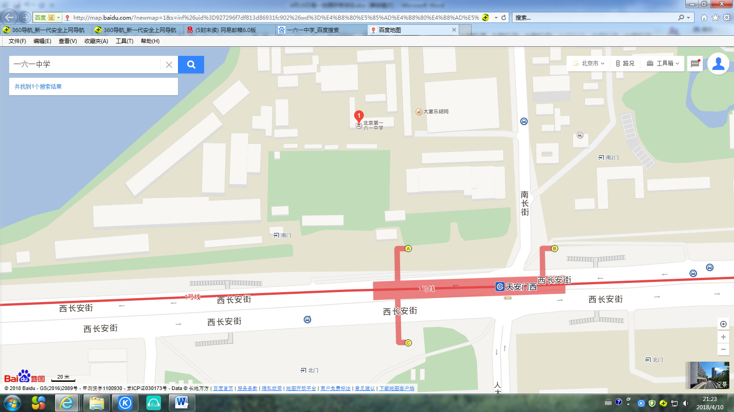
4月19日（星期四）上午8:50，在161中学中校区（西长安街1号，地铁1号线天安门站出A口）地理教室，高一地理研修活动。内容：1.研究课《交通对区域发展的影响》，主讲人：罗云玲；2.基于核心素养的“环境问题与可持续发展”教学再设计专题研讨，主持人：邬雪梅。请全体高一地理教师参加。（开放对通州的研修活动，最多可容纳3人）
161中学

4月19日（星期四）上午8:30在研修学院北址309教室，高二地理研修活动。内容：考试改革研究系列（三）：从高考变化看世界区域地理复习,主讲人: 张毅老师。请全体高二地理教师参加。（开放对通州的研修活动最多可容纳5人）
4月19日（星期四）上午8:30，在研修学院北址407教室，高三地理研修活动。内容：1. 立足主干，激活思维——高三一模质量分析。主讲人：宋颢老师。2. 基于区域认知构建地理综合思维的教学策略。主讲人：三十五中 孔令惠老师。请全体高三地理教师准时参加。（开放对通州的研修活动最多可容纳5人）。
数学
4月19日（星期四）下午1:20，在三帆中学（新街口外大街新风街），初一数学研修活动：三角形教学研究课，主讲人：王西辞、陆红宇、樊方园、刘任飞。请初一数学全体教师参加。（开放对通州的研修活动最多可容纳5人）
4月19日（星期四）下午2:00在研修学院北址302教室，初二数学研修活动。内容：第二十章《数据的分析》、第二十三章《旋转》教学研究与课例交流。主讲人：北师大附属实验中学徐健、八中董兰兰、铁二中李勇老师。请全体初二数学教师参加。（开放对通州的研修活动最多可容纳5人）
4月19日（星期四）下午2:00，在北京七中，初三数学“基于《说题》的微课设计与实践研究”学科课程研修活动。内容：（1）研究课：《基于学生研究的函数复习》，主讲人：七中耿会芬老师；（2）《基于学生研究的函数复习》的同课异构案例展示，主讲人：159中郑晚露老师；（3）主题交流：如何做基于学生研究的函数复习设计，主讲人：研修学院雷文虹老师、39中商立群老师、北京三中裴东燕老师。请每校两位初三数学教师参加。（校址：西城区安德路69号）
4月19日（星期四）下午2:00起，初三数学“基于《说题》的微课设计与实践研究”学科课程网络研修活动。内容：根据年级要求录制一个微课，并按“微课资源目录表”格式填写自己所录制微课的相关项目，在5月30日之前上传到指定网络地址，作为此次微课学科课程网络研修活动的考勤凭证。微课选题参考及活动的具体解读详见“初三年级微课学科课程网络研修活动方案”及研修活动现场宣讲，请申报该学科课程以及课题组相关数学教师参加。
4月19日（星期四）下午2:00在教院附中高中部（研修学院向北200米路西）教学楼5层阶梯教室，高三数学研修活动，内容：一模测试质量分析。主讲人：研修学院李梁老师。请高三年级全体数学教师参加，请自带一模试卷。（请老师们携带（或用手机拍照）研修活动通知，这样进学校就不用在校门口签到了）
生物
4月19日（星期四）下午1:30，在研修学院南址报告厅（西四北五条），初中生物学科研修活动。内容：初中生物教学与评价的思考。主讲人：赵京秋。请全体初中生物教师参加。(开放通州研修活动最多容纳0人)
4月19日（星期四）下午1:30，在研修学院北址104教室，高三生物研修活动。内容：西城区一模生物考试成绩分析及一模后复习策略和安排，主讲人：张国东和部分学校备课组长。请全体高三生物教师准时参加。（开放对通州的研修活动最多可容纳0人）
历史
4月20日（星期五）上午8:30，在研修学院北址教学楼309教室，初一历史研修活动。内容：视野与设计——部编教材研究与培训（3），主讲人：北京四中唐艳老师。请全体初一历史教师参加。（开放对通州的研修活动最多可容纳8人）
4月20日（星期五）上午8:40，在北京四中初中部小礼堂，初二历史研修活动。内容：课例研究《民族大团结》，主讲人：王冉老师。请全体初二历史教师参加。（地址：西城区地安门西大街教场胡同4号，地铁6号线北海北站，D口出）（开放对通州的研修活动最多可容纳5人）
4月20日（星期五）上午8:30，在研修学院北址209教室，初三历史研修活动。内容：如何帮助学生提升概括能力，主讲人：温艳丽。请全体初三历史教师参加。（开放对通州的研修活动最多可容纳8人）
4月20日（星期五）上午8:30，在研修学院北址307教室，高二历史研修活动。内容：高考衔接研究——基于学情设计高二复习课，主讲人：孙玲玲、万方乐老师。请全体高二历史教师参加。（开放对通州的研修活动最多可容纳5人）
4月20日（星期五）上午8:30，在研修学院北址教学楼106教室，举办高三年级历史南北联合研修活动。内容：（1）2018年西城区统一测试数据分析及教学建议，主讲人：张逸红。（2）2018年各区一模试题分析及使用建议，主讲人3中韦娅老师。请高三老师按时参加。（开放对通州的研修活动最多可容纳10人）
综合实践活动
4月17日（星期二）上午8:30，在研修学院北址304教室，开展综合实践活动学科研修活动。内容：非遗文化体验《学习古法造纸技术》主讲人：北京承臻文化传播有限公司 张志扬老师,请各校初高中综合实践活动学科教师参加。（开放对通州的研修活动最多可容纳0人）
通用技术/劳动技术
4月18日（星期三）上午8:30，开展高中通用技术和初中劳动技术研修活动。内容：技术实践--基于工程思维的项目学习与反思3，此次活动为分组活动，请老师们按照分组报名前往活动地点，具体地点为：
第一组：北师大实验中学高中部实验楼6层通用技术教室，主讲人：迟蕊；
第二组：北京市35中学高中部通用技术教室，主讲人：何继华；
请全体高中通用技术和初中劳动技术任课教师准时参加。（开放对通州的研修活动最多可容纳3人）
体育
4月18日（星期三）下午1:30，在研修学院南址（西四北五条甲1号）报告厅，初中体育研修活动。内容：赴英留学经验分享，主讲人：李刚。请全体初中体育教师参加。（开放对通州的研修活动最多可容纳10人）
4月19日（星期四）下午1:30，在研修学院北址教学楼308教室，高中体操健美操班活动。内容：头手倒立课例研究，主讲人：康栋、徐东良。请以下老师参加。（开放对通州的研修活动最多可容纳5人）
学校 | 姓名 | 学校 | 姓名
3中 | 李雯怡 | 161中 | 高昶
4中 | 李霞 邵帅 洪磊 | 实验中学 | 康威
8中 | 徐东良 刘慧星 田雨堃 周韶妮 | 二附中 | 葛娇娇
13中 | 李琛 | 铁二 | 马红美 卢琪
35中 | 谭丽 | 教院附中 | 李旭
156中 | 王文珲
音乐
4月18日星期三上午8:30，在铁二中南址校区(三里河东路9号)音乐教室进行音乐学科研修活动。主题：“外区优秀课例观摩及教学评析”。主讲人：鲍海龙、包雪松、赵峰、石昕。请全体中学音乐教师准时参加。（开放对通州的研修活动最多可容纳0人）
备注：
- 本次活动分初、高中两个学段同时进行。届时，请初高中不同学段的教师按照会场安排进入指定教室参加活动。跨学段的教师请参加高中学段的活动。
- 铁二中校内无停车位，请老师们公交前往。
美术
4月19日（星期四）上午8:30，在研修学院北址，中学美术研修活动。40岁以下老师在607机房，40岁以上老师在504机房，内容：《新媒体软件应用》培训第二次，主讲人：关小明 扎娜。请全体教师参加。（开放对通州的研修活动最多可容纳5人）

中学心理教师研修活动通知

时 间：2018年4月20日（五）上午8：30
地 点：研修学院北址（东新开胡同67号）北楼教学楼302教室
内 容：团体辅导体验2
主讲人：孙晓峰
参加人：各中学专兼职心理教师

西城教育研修学院2017—2018学年度第二学期
信息技术部第8周研修活动安排
（2018年4月16日—2018年4月20日）
信息技术应用1协作组
时间：4月18日（星期三）下午2:00
地点：在西城区教育研修学院北址教学楼504机房
研修活动：《动画微课制作技巧》培训班
内容：动画微课制作（四）
主讲人: 傅强

信息技术应用2协作组
时间：4月19日（星期四）下午2:00
地点：自定
研修活动：《图像照片处理技巧及应用案例》培训班
内容：网上研修
主讲人: 杨健、李卫华、陈飞

时间：4月19日（星期四）下午2:00
地点：西城区教育研修学院北址教学楼604机房
研修活动：《网络基础应用》培训班
内容：Internet网络基础及典型应用
主讲人: 杨健
信息技术应用3协作组
时间：4月18日（星期三）上午8:30
地点：研修学院北址 教学楼607机房
研修活动：《万彩动画大师制作动画微课》培训班
内容：万彩动画大师应用基础

时间：4月18日（星期三）下午2:00
地点：研修学院北址 教学楼607机房
研修活动：《平面摄影的基本技巧》培训班
内容：佳能单反相机特写与近景的拍摄

